2.6 TLAČ Z PLOCHY

OFSETOVÉ TLAČOVÉ FORMY

Moderná ofsetová tlačová forma musí zodpovedať novým technickým a ekonomickým požiadavkám ofsetovej tlače.
A / Musí byť bez reliéfu – musí mať tlačiace a netlačiace prvky v jednej rovine. Tlačiace prvky musia veľmi dobre prenášať tlačovú farbu, netlačiace miesta ju musia úplne odpudzovať. Reliéfne ofsetové platne sú technicky dobré, ale aj drahé.
B / Kresba musí byť čitateľná – pozitívna, pretože z platne sa tlačí nepriamo, najprv na valec s gumovým poťahom a až z neho na papier.
C / Musí byť dokonale rovinná a ľahká, aby sa dala ľahko spracúvať v rovine, súčasne však musí byť ohybná, aby sa mohla ovinúť a pripevniť na formový valec tlačiaceho stroja.
D / Musí byť citlivá na svetelnú energiu a umožňovať krátke osvity a musí sa dať rýchlo spracovať. Celkové časy, ktoré treba na osvit a spracovanie, sa merajú v sekundách.
E / Celé spracovanie formy a používané látky nesmú škodiť zdraviu.
F / Musí byť ekonomická a zodpovedať cenou potrebnej výške tlačového nákladu.
Kníhtačové formy svojím charakterom, možnosťami a obmedzeniami určili smery vývoja ďalších spôsobov používaných v technikách ofset, ale aj hĺkotlač.
Tlačové formy musia v konečnom tvare, v ktorom sa pripínajú do tlačového stroja, obsahovať všetky tlačiace aj netlačiace prvky na zachytenie a prenos tlačovej farby na papier. Tlačiacimi prvkami sú: sadzba, texty, titulky, tabuľky, číslice, vzorce a všetky ilustračné, obrazové prvky, vznikajúce reprodukčnými spôsobmi.
Ofsetová tlač má veľmi rozmanité použitie z hľadiska výšky nákladu, formátov, farebnosti a požiadaviek na kvalitu, existujú i rôzne techniky zhotovenia tlačovej formy. Ofsetové formy majú formu pružných platní alebo fólií, ktoré sa upevňujú na formový valec. Tvorí ich nosná podložka, na povrchu ktorej sa nachádzajú tlačiace a netlačiace prvky. Netlačiacimi prvkami je veľmi často povrch samotnej nosnej podložky.
V rámci ofsetových tlačových foriem rozlišujeme:
- formy pre tlač s vlhčením / ofsetové formy /,
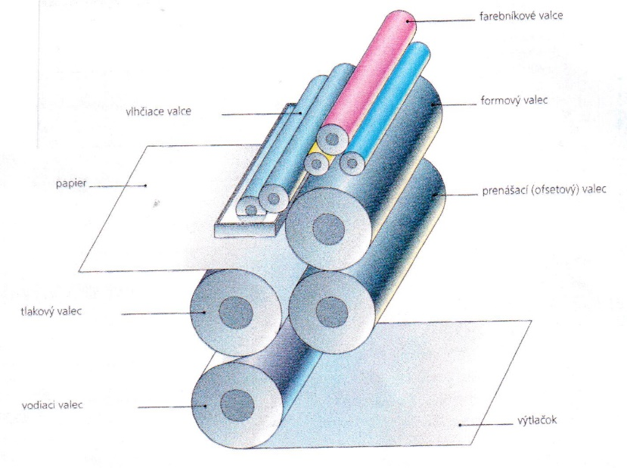
- formy pre bezvodý ofset.

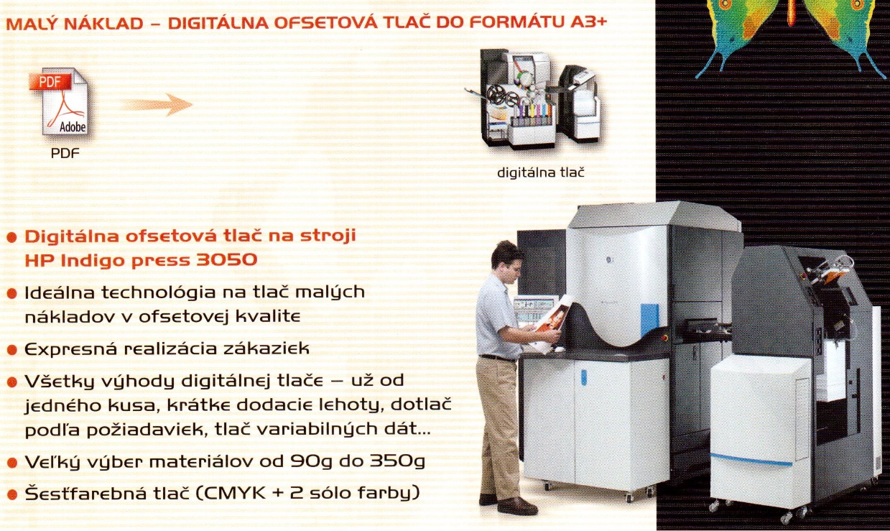

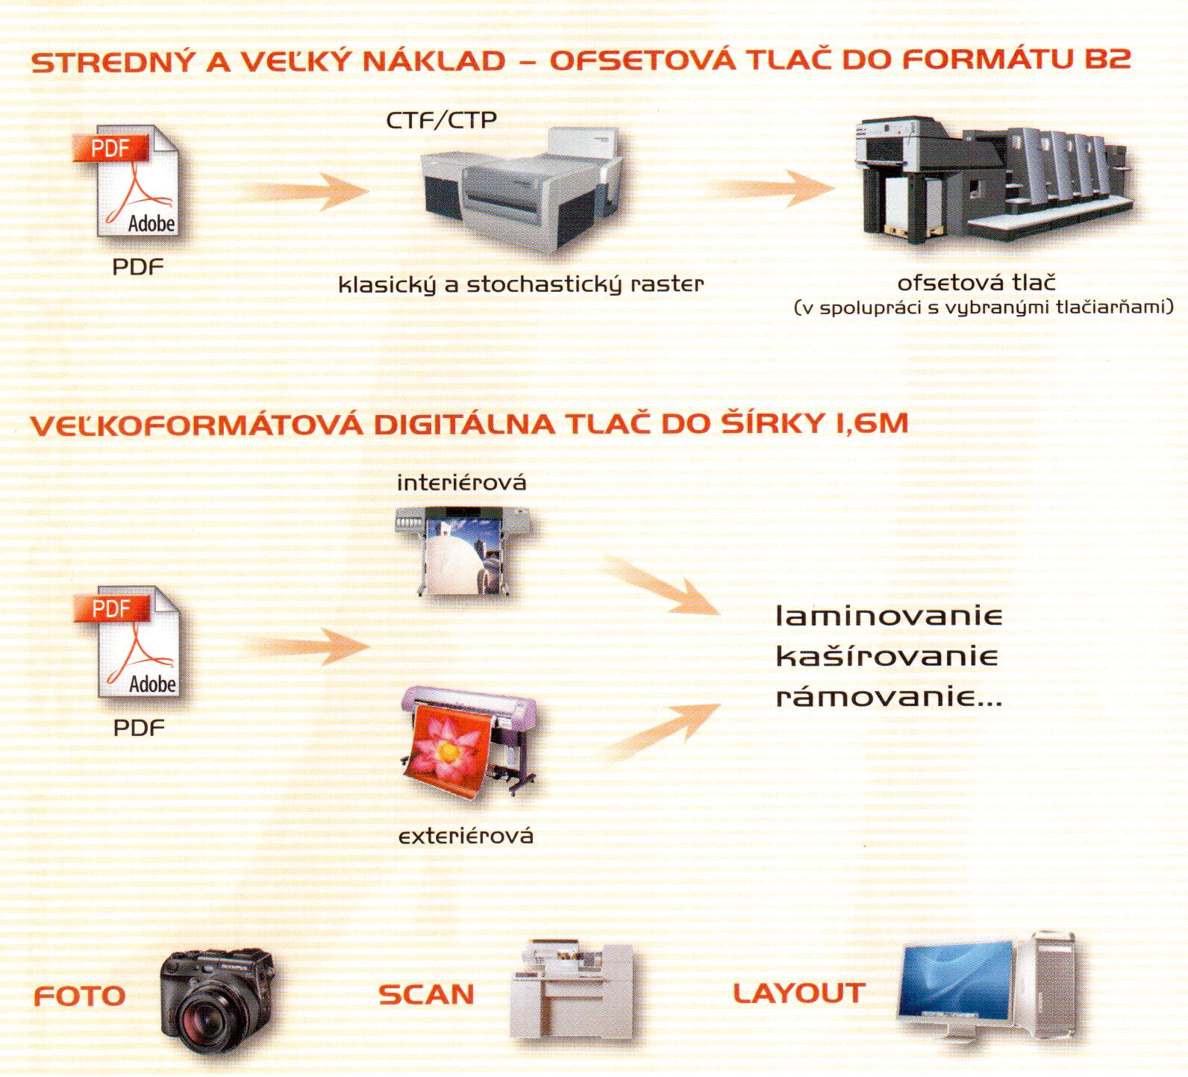

2.7 OFSETOVÁ TLAČOVÁ FORMA S VLHČENÍM / skrátene ofsetová forma/

Selektivita prenosu farby ofsetovou formou spočíva v preferenčnom zmáčaní netlačiacich miest vlhčiacim roztokom a tlačiacich miest tlačovou farbou. Preferenčnosť zmáčania sa dosahuje rozdielnymi povrchovými vlastnosťami tlačiacich /oleofilných - tlačovú farbu prijímajúcich/ a netlačiacich /hydrofilných - vlhčiaci roztok prijímajúcich prvkov/, rozdielnymi vlastnosťami farby /vysoko viskózna, mastná, málo polárna/ a vlhčiaceho roztoku /nízko viskózny, polárny/.
Ofsetové formy majú formu pružných platní, alebo fólií, ktoré sa upevňujú na formový valec.
Východiskovým materiálom pre výrobu ofsetovej formy je ofsetová tlačová platňa.

Podľa materiálu podložky rozdeľujeme ofsetové platne na:
kovové – hliníkové,
a iné – papierové a plastové.

Ich úlohou je byť nosičom tlačiacich a netlačiacich prvkov, umožniť upevnenie tlačovej formy, zabezpečiť rozmerovú stabilitu obrazu, nevyhnutnú najmä pre dosiahnutie sútlače pri viacfarebnej tlači a výdrž formy.

Najdôležitejšími vlastnosťami podložky platne sú :
- mechanická pevnosť na ťah - /rozťažnosť/,
- mechanická pevnosť na ohyb,
- rozmerová stabilita pri zmenách teploty a vlhkosti,
- presnosť a rovnomernosť hrúbky,
- odolnosť voči korózii.
Najpoužívanejším materiálom je povrchovo upravený hliníkový plech v hrúbkach od 0,1
do 0,4 mm.
Povrchovo upravený znamená - zdrsňovanie, anodická oxidácia, chemická stabilizácia. Zdrsnený povrch platne zlepšuje zmáčavosť netlačiacich miest vlhčiacim roztokom, zvyšuje stabilitu ochranného vodného filmu a tak zabezpečuje selektivitu. Účelom anodickej oxidácie je zvýšiť tvrdosť a oderuvzdornosť povrchu platne, ktorá sa dosahuje vytvorením vrstvy oxidu hlinitého elektromechanickou cestou.
Ďalším materiálom, ktorý sa používa pre podložky ofsetových platní, je polyesterová fólia v hrúbke 0,2 až 2,0 mm. Používa sa pre hárkovú tlač vo formátoch do A2 – B2,
pre jednofarebnú, ale aj plnofarebnú tlač. Jej pevnostné vlastnosti a rozmerová stabilita je nižšia ako pri hliníkových platniach.
Výhodou je ohybnosť, čo umožňuje pracovať s kotúčmi a pri niektorých technológiách robiť osvit vo filmových osvitových jednotkách rovnako ako film.
Ako podložka sa používa aj papier. Keďže je papier citlivý na vlhkosť, zvyšuje sa jeho odolnosť voči vode obojstranným laminovaním polypropylénovou fóliou. Pre nízku rozmerovú stabilitu sa hodí iba pre formy, určené na tlač jednofarebných alebo viacfarebných perovkových prác vo formáte A4 – A3, výnimočne A2.

2.8 FOTOCHEMICKÉ METÓDY PRÍPRAVY

Fotochemické metódy využívajú predscitlivené ofsetové tlačové platne. Predscitlivená ofsetová platňa pozostáva z povrchovo upravenej podložky, medzivrstvy a kopírovacej vrstvy. Deliaca medzivrstva zabraňuje nevratnej adsorpcii niektorých farebných zložiek kopírovacej vrstvy na povrchu, priaznivo ovplyvňuje vyvolateľnosť, vlastnosti netlačiacich miest formy /odolnosť voči tónovaniu a pod./.
Kopírovacia vrstva je najdôležitejšou časťou ofsetovej platne. Jej hrúbka je 0,8 až 2,5 μm.
Po spracovaní platne tvorí tlačové prvky. Podľa vlastností kopírovacej vrstvy rozdeľujeme predscitlivené platne na pozitívne a negatívne.
Pozitívne platne – majú pozitívne pracujúcu kopírovaciu vrstvu, pozostávajúcu z nízko molekulovej svetlocitlivej látky /SCL /, ktorá je dispergovaná vo filmotvornej látke, necitlivej na svetlo. SCL je citlivá na svetlo z modrej časti spektra. Filmotvornou zložkou vrstvy sú najčastejšie živice, látky rozpustné vo vodnoalkalických roztokoch. Kontrastnosť vrstvy voči podložke platne sa zvyšuje pridaním pigmentu /farbiva/, neabsorbujúceho v modrej časti spektra. Po osvetlení spôsobí žiarenie absorbované SCL fotochemické zmeny a ich dôsledkom je vznik nových látok, ktoré sú rozpustnejšie vo vývojke ako pôvodná SCL. Osvetlené miesta sa pri vyvolávaní kompletne rozpustia a obnaží sa hliníková podložka, tvoriaca netlačiace miesta. V neosvetlených miestach /tlačiacich/ SCL blokuje rozpúšťanie vrstvy tvorbou zlúčenín s krezolformaldehydovou živicou.
Negatívne platne – s negatívne pracujúcou kopírovacou vrstvou majú variabilnejšie zloženie. Táto pozostáva zo SCL a polymérnej zložky. Neexponovaná vrstva je vo vývojke rozpustná. Exponovaním vrstvy nastanú chemické zmeny SCL /polymerizácia, sieťovanie, zmena štruktúry SCL, poprípade ide o kombináciu týchto procesov/. Výsledkom je strata rozpustnosti. Keďže netlačiacimi prvkami sú osvetlené miesta, kde nastala polymerizácia
a sieťovanie, vyznačujú sa formy zhotovené z negatívnych platní väčšou chemickou odolnosťou a vyššou výdržnosťou ako formy z pozitívnych platní.
Princíp funkcie predscitlivených ofsetových platní je v ich citlivosti na svetlo. Preto treba s nimi pracovať pri ochrannom osvetlení – osvetlení, neobsahujúcom UV a modrú časť spektra – pri žltom alebo oranžovom svetle.
Ofsetová montáž má byť v závislosti od typu platne pozitívna /pre pozitívne platne/, negatívna /pre negatívne platne/, nečitateľná na vrstve.

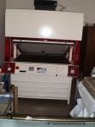
Kopírovací automat Pluri

